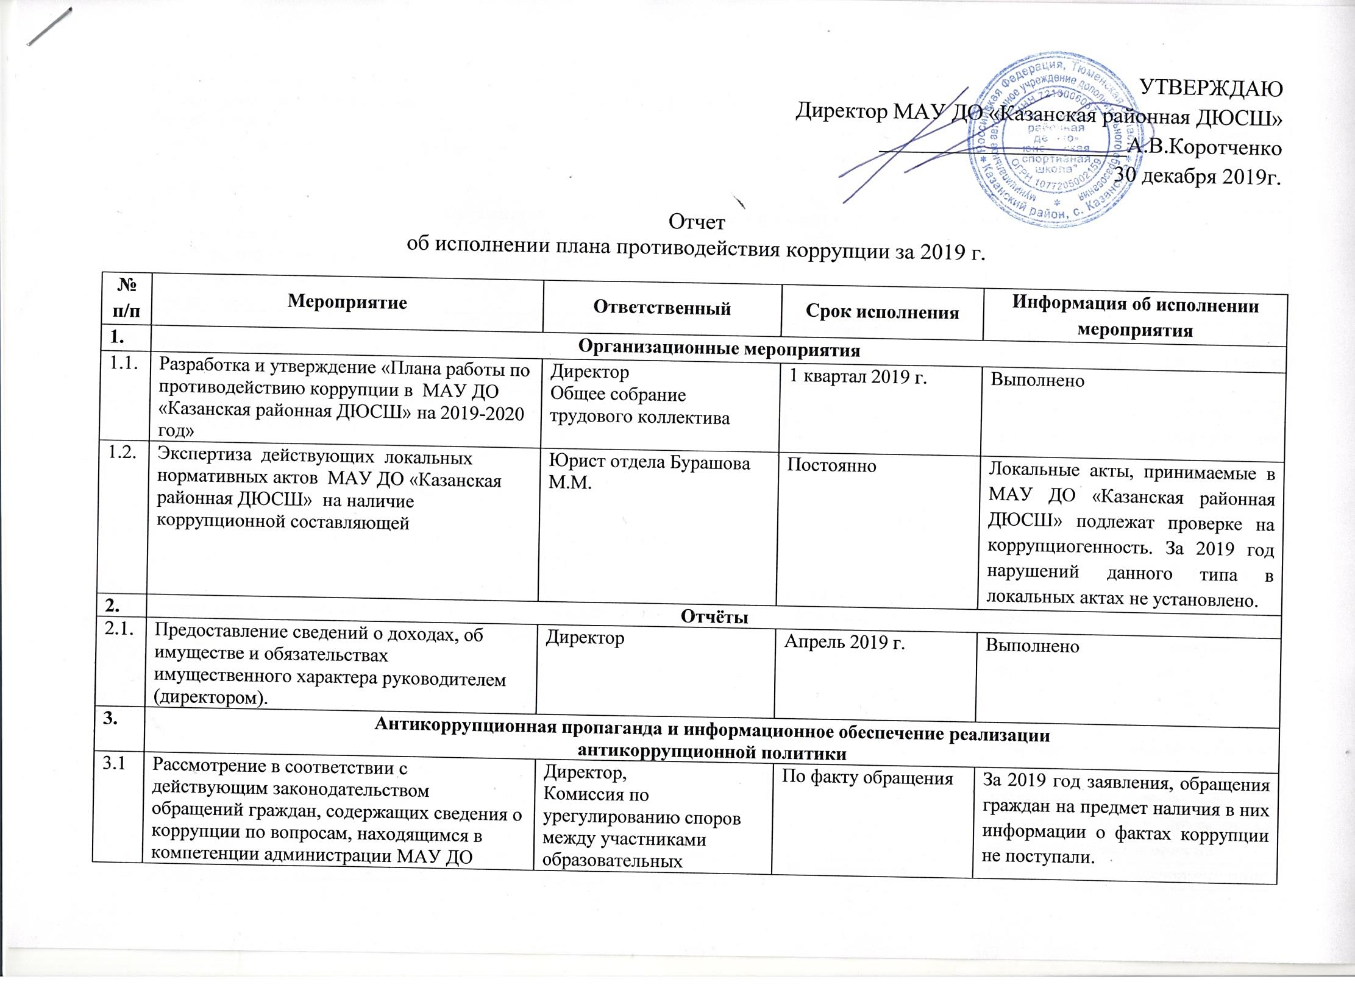
.

3.2. | Размещение на информационных стендах учреждения контактных телефонов горячих линий, мини-плакатов социальной рекламы, направленных на профилактику коррупционного поведения | Зам.директора Тишкова И.В. | В течение года | Информация регулярно размещается на стендах учреждения
4. | Организация взаимодействия с родителями и общественностью
4.1. | Размещение на официальном сайте Публичного отчета, ПФХД и Муниципального задания с отчётом об их исполнении | Директор, главный бухгалтер, зам.директора | март | выполнено
4.2. | Осуществление личного приёма граждан администрацией | Администрация | Постоянно в соответствии с режимом работы | Личный прием граждан осуществляется в соответствии с режимом работы.
4.3. | Экспертиза жалоб и обращений граждан, поступающих через информационные каналы связи (электронная почта, телефон, гостевая книга сайта на предмет установления фактов проявления коррупции должностными лицами | Директор | По мере поступления  обращений | За 2019 год заявления, обращения граждан на предмет наличия в них информации о фактах коррупции не поступали.
4.4. | Обеспечение наличия в свободном доступе Книги отзывов и предложений | Зам.директора И.В.Тишкова | Постоянно | Книга жалоб и предложений находится в свободном доступе
5. | Правовое просвещение и повышение антикоррупционной компетентности работников
5.1 | Мониторинг изменений действующего законодательства в области противодействия коррупции | Директор, зам.директора | В течение года | Проведение информационно-разъяснительной работы о требованиях Федерального закона от 18.07.2011 № 223-ФЗ «О закупках товаров, работ, услуг отдельными видами юридических лиц» осуществляется на заседаниях комиссии по закупкам.  В марте 2019 г. проводилось обучение членов комиссии.
5.2 | Рассмотрение вопросов исполнения законодательства о борьбе с коррупцией на совещаниях при директоре, общих собраниях трудового коллектива, педагогических советах | Администрация | В течение года | Проведение информационно-разъяснительной работы на собрании трудового коллектива 30.08.2019г
6. | Антикоррупционное воспитание обучающихся
6.1. | Проведение Единых информационных дней, посвящённых формированию правового сознания и антикоррупционного мировоззрения. | Зам.директора И.В.Тишкова | ноябрь | Проведены тематические беседы с воспитанниками «Я и мои права». Оформлена стендовая информация в рамках Дня правовой помощи детям.
7. | Осуществление контроля финансово-хозяйственной и образовательной деятельности в целях предупреждения коррупции
7.1. | Осуществление контроля за соблюдением требований, установленных Федеральным законом № 223-ФЗ «О контрактной системе в сфере закупок товаров, работ, услуг для обеспечения государственных и муниципальных нужд» | Директор  Коротченко А.В. | В течение года | Комиссией по осуществлению закупок ведется контроль за соблюдением требований, установленных Федеральным законом от 18.07.2011 № 223-ФЗ «О закупках товаров, работ, услуг отдельными видами юридических лиц».
7.2. | Осуществление контроля за целевым использованием бюджетных средств | Директор  Коротченко А.В.  главный бухгалтер Мануйлова Е.В. | В течение года | В течение года проводился тщательный контроль за целевым использованием всех уровней бюджета и внебюджетных средств МАУ ДО «Казанская районная ДЮСШ».  Случаев нецелевого использования средств не установлено.

Директор МАУ ДО «Казанская  районная ДЮСШ» | А.В. Коротченко

